DOMINO

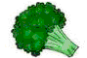 | DIE ERBSE |  | DIE ANANAS
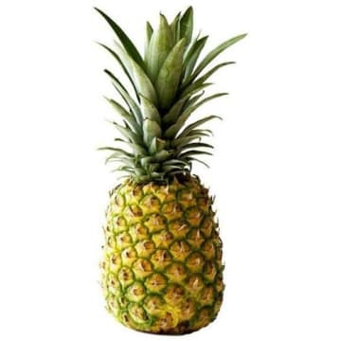 | DAS RADIESCHEN | 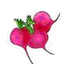 | DIE WASSERMELONE
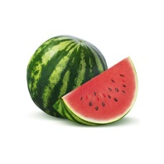 | DIE KARTOFFEL | 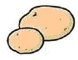 | DER KNOBLAUCH
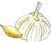 | DIE AUBERGINE | 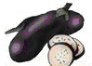 | DIE/DER ZUCCHINI
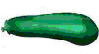 | DIE BANANE | 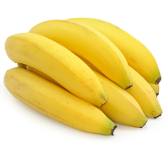 | DIE TOMATE
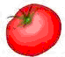 | DIE ZITRONE | 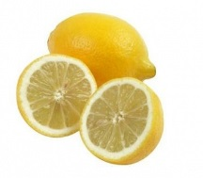 | DER/DIE SPARGEL
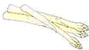 | DIE GURKE |  | DER INGWER
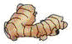 | DIE KAROTTE | 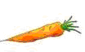 | DER PORREE
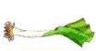 | DIE BIRNE | 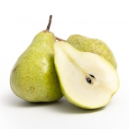 | DER/DIE PAPRIKA
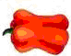 | DER RETTICH | 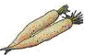 | DER CHILI
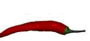 | DIE BEERE | 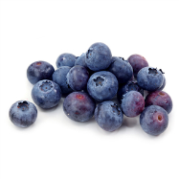 | DER BLUMENKOHL
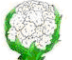 | DER EISBERGSALAT | 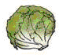 | DIE ZWIEBEL
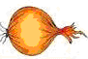 | DIE ORANGE | 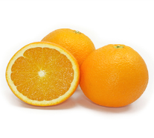 | DER SPINAT
 | DER CHINAKOHL | 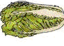 | DER MAIS
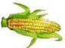 | DIE HIMBEERE | 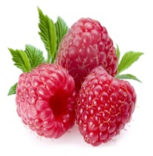 | DER ROTKOHL
 | DIE ERDBEERE | 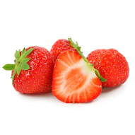 | DER APFEL
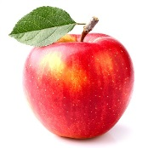 | DIE TRAUBE | 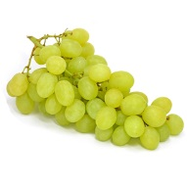 | DER BROKKOLI/  BROCCOLI

